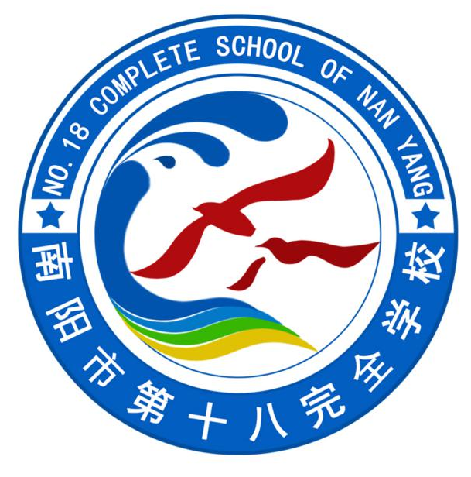
高中部2024秋期
期
中
考
试
表
彰
大
会
方
案

南阳市第十八完全学校高中部
2024年秋期期中考试表彰大会方案

- 会议时间
11月21日上午8:00。
- 会议地点
学校报告厅。
三、大会议程：
（一）副校长吴国玺宣读表彰决定。
（二）颁奖。高一、高二依次颁奖。顺序：优秀学科组、优秀学科教师、学习优胜班级、学习优胜学生。获奖集体和个人上台领奖、合影。
（三）书记、校长刘鹏讲话。
四、表彰推优办法
（一）集体奖：
1、优秀学科组：高于学校平均位次的学科为优秀学科组，发大奖状。
2、学习优胜班级：高一高二一等奖3个，培优班2 ，普通班1，二等奖4个，培优班2，普通班2，发大奖状。
（二）个人奖：
1.优秀学科教师：优秀学科组按学科组人数的80%计，未表彰的学科组按组内人数的60%计，一等奖价值200元奖品，二等奖价值100元奖品；发荣誉证书。
2.学习优胜学生：高一、高二各前60名。奖品：1-10名厚笔记本+水笔，11-30名薄笔记本+水笔，31-60名薄笔记本；发小奖状。
五、处室协作
1.办公室负责教师考勤、摄影、宣传；
2.德育处负责学生安全、纪律卫生；
3.教务处负责表彰决定文件与名单确定、奖状制作和现场发放；
4.后勤处负责会标、设备、奖品发放。
未尽事宜，另行安排。

南阳市第十八完全学校高中部
2024年11月20日

